2025-2026学年第二学期高一数学备课组3月12日集体备课活动
一、活动主题：高一数学备课组工作计划及教学进度解读
二、活动方案
活动时间：3月12日， 星期四上午9：00~10：30
参加人员：高一数学备课组教师
活动地点：三楼录播教室
活动流程：
1、签到
2、郑必强主任：教辅征订“十条红线”再提醒
3、许冬保老师：2025-2026学年第二学期高一数学备课组工作计划及教学进度解读
4、邵思青校长：总结发言
三、活动材料
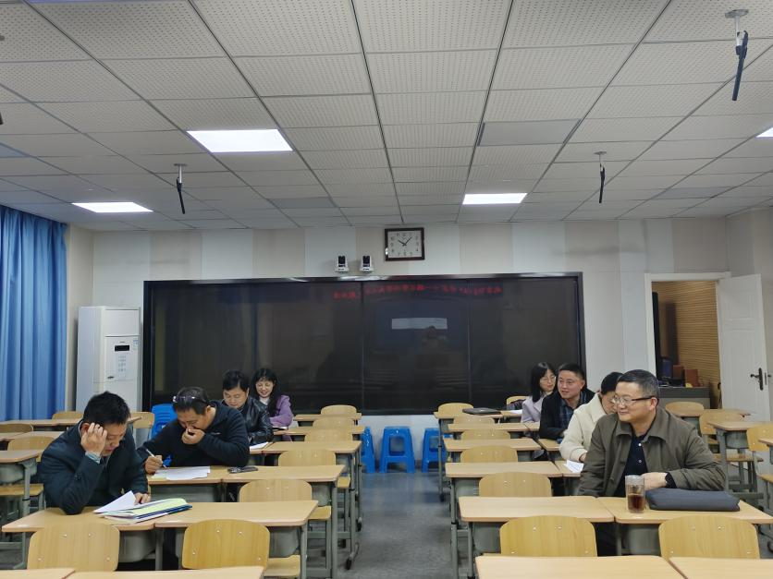
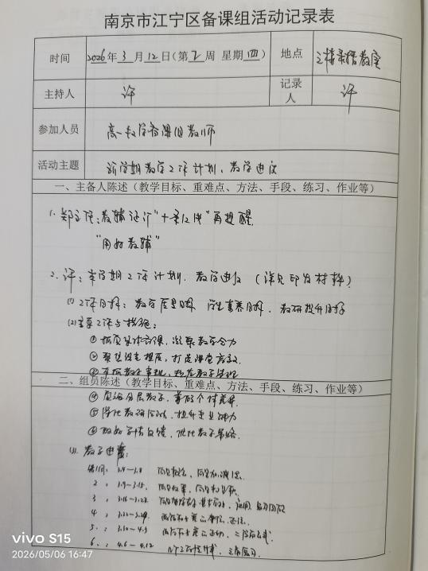
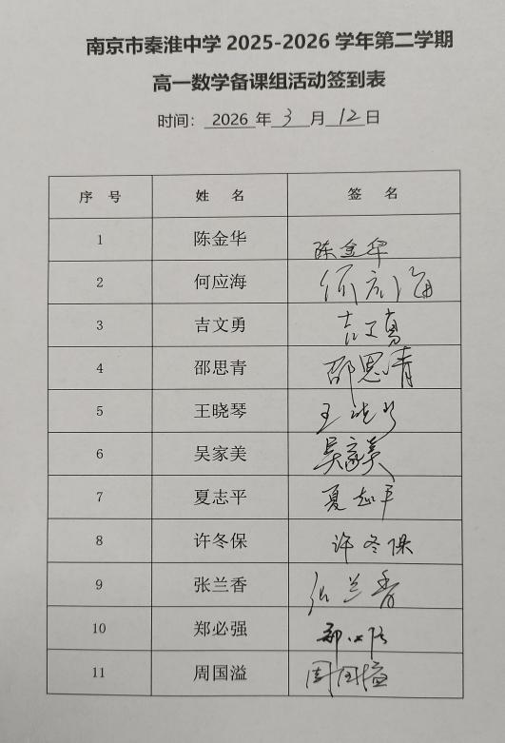
四、活动小结
通过今天的集体备课研讨活动，使我们明确了本学期高一数学备课组的工作计划及教学进度，为这学期的教学做好了铺垫。

